2026年赴法国夏庞蒂埃学院暑期访学项目招生简章

- 项目简介

- 项目概述：
巴黎，全球时尚之都，数百年来始终屹立于艺术与创意产业的最前沿。2026年暑假，巴黎夏庞蒂埃学院Académie Charpentier为未来时尚人设计了一场深度沉浸之旅。在为期13天的沉浸式行程中，学生将系统性地探索时装产业的两大基石——设计与营销，从灵感的萌芽到商业的落地，全景式感知当代时尚生态的脉搏。学生将学习从潮流分析、情绪板制作到品牌管理与数字传播的全链路知识，在导师指导下亲手构建个人创意世界，并深入巴黎前沿概念店进行实地考察，在理论与实践的交织中，锤炼敏锐的商业洞察力与独立的创意思维。
访学行程不仅聚焦课堂，更延伸至巴黎街头与艺术腹地。学生将在导师带领下，走进卢浮宫博物馆、奥赛博物馆、埃菲尔铁塔、香榭丽舍大街、蒙马特高地等经典文化地标，近距离观摩高水准时装特展，在真实的文化语境中不断汲取灵感，淬炼审美感知。课程结束后，学生将获得由法国院校颁发的高含金量官方结业证明，优秀学员更有机会获得导师推荐信及硕士推优资格，为未来学业与职业发展注入强劲动力。
- 项目时间：2026年7月17日-7月29日（13天）
3. 授课语言：英语（无需法语基础）
4. 项目收获：由法国院校颁发的高含金量官方结业证明，助力背景提升，更有机会获得推荐信与硕士推优机会。
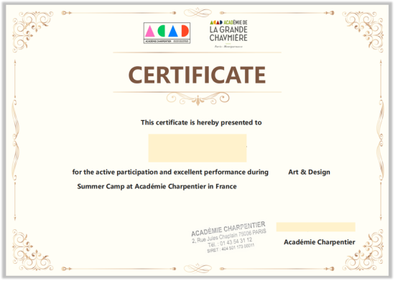

二、行程安排预设：
时间 | 内容预设
7月17日  周五 | 国内出发，乘坐国际航班前往巴黎。
7月18日  周六 | 抵达巴黎戴高乐机场，由专车接机前往公寓。  下午在导师的带领下，办理公寓入住、购买地铁卡、熟悉环境。  破冰活动，通过破冰互动，让同学们建立初步链接，带队老师介绍项目框架与目标，为后续的小组协作与创意输出奠定基础。
7月19日  周日 | 文化出行日 - 巴黎艺术地标 · 用脚步丈量城市美学  奥赛博物馆：印象派与后印象派视觉语言解析  埃菲尔铁塔、香榭丽舍大街与凯旋门：感受巴黎城市设计中的历史与现代交融。  塞纳河游船之旅：从艺术设计角度欣赏两岸经典建筑，理解巴黎的城市结构与文化意义。
7月20日  周一 | 开营仪式 & 校园参观  时装设计沉浸：潮流与展望。深入学习潮流分析方法论，掌握识别与解读时事潮流的能力。由专业导师带队参观巴黎时尚展览（如Palais Galliera时尚博物馆），近距离欣赏从18世纪至今的服饰珍品。
7月21日  周二 | 课程日：构建个人创意世界  个人创意研究工作坊：学习运用视觉实验方法，精准选择色彩、面料与插图，设计富有洞察力的情绪板，系统性地构建个人创意世界。
7月22日  周三 | 课程日：从品牌战略到零售创新  上午：时装营销导论。探索时尚产业动态，学习时尚品牌管理的基本原则。  下午：零售创新与品牌战略。分析新兴零售趋势，理解艺术指导如何塑造品牌形象。
7月23日  周四 | 课程日：走进概念店与数字战场  上午：案例研究工作坊：概念店沉浸体验。实地考察巴黎著名概念店，深度分析其独特的客户体验、选品策略与空间设计 。  下午：数字传播。学习品牌故事讲述，分析社交媒体及数字平台在品牌形象建设中的核心角色。
7月24日  周五 | 课程日：收获与展望  上午：结合前几日的课程与灵感，进行最终的个人创意项目最终收尾与整理。  下午：结业仪式 & 证书颁发。展示一周课程成果，收获官方结业证书，并与导师同学合影留念。
7月25日  周六 | 文化出行日 - 穿梭于艺术圣殿  由导师带领参观卢浮宫博物馆，探寻世界艺术瑰宝；随后登上蒙马特高地，在圣心大教堂前俯瞰巴黎全景，感受艺术家聚集地的独特氛围。
7月26日  周日 | 周末自由活动，推荐行程：  橘园美术馆（莫奈睡莲）、杜乐丽花园（喷泉小憩）、凡尔赛宫（皇室奢华）、枫丹白露宫（自然与历史）、莫奈花园（光影之源）、巴黎圣母院（哥特瑰宝）等...
7月27日  周一 | 课程日：溯源 · 百年大茅屋画室  在蒙帕纳斯区的百年大茅屋画室进行创作。在这所开放了超过一个世纪的传奇画室里，像当年的常玉、赵无极、吴冠中一样，进行人体素描或速写练习，体验纯粹的法式艺术教学氛围。
7月28日  周二 | 告别 · 满载灵感而归：市中心自由活动，可进行最后的购物或探访。包车送机至戴高乐机场，搭乘航班返回国内。
7月29日  周三 | 抵达 · 圆满收官
*请注意，以上行程为预设安排，具体授课主题及参访日程可能根据实际情况进行微调，核心内容与质量不变。

三、访学院校简介

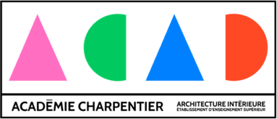

巴黎夏庞蒂埃学院Académie Charpentier

巴黎夏庞蒂埃学院（Académie Charpentier）是一所由法国百年艺术世家Charpentier夏庞蒂埃家族创办的高等艺术院校，创立于1945年，提供五年制本硕连读课程，颁发中法两国教育部认证的硕士文凭，同时也是少数获得法国室内建筑师委员会（CFAI）认证的院校之一。2025年，学校在巴黎十五区塞纳河畔启用了全新校区，教学环境与资源全面升级，为学生打造舒适和更具创意的学习空间。
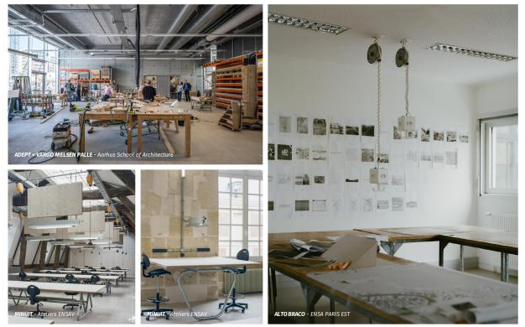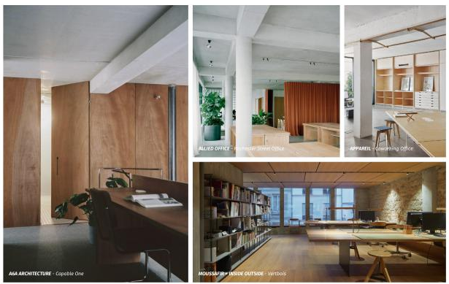
（巴黎夏庞蒂埃学院新校区）
学校秉承艺术传承与创新并重的教育理念，下设享有盛誉的大茅屋画室（Académie de la Grande Chaumière）。该画室始建于1904年，迄今已有逾百年的历史，画室坐落于巴黎左岸充满传奇色彩的蒙帕纳斯艺术街区。作为巴黎夏庞蒂埃学院的重要组成部分，为学生提供了深厚的艺术积淀和独特的创作资源，尤其在绘画与雕塑方面具有显著优势。19世纪末和20世纪初，画室颇有名望，成为了许多现代艺术运动的摇篮，包括印象派、立体主义和野兽派等。毕加索、马克·夏加尔、欧仁·格拉塞、阿梅代奥·莫迪利亚尼、常玉、潘玉良、吴冠中、朱德群、赵无极等艺术巨匠都曾在此创作和研习。
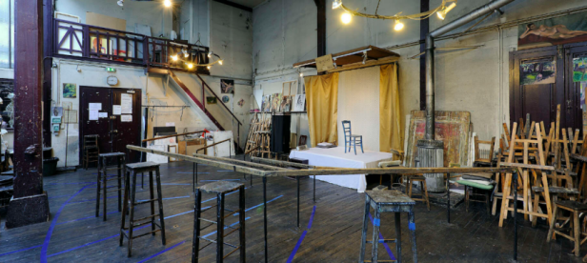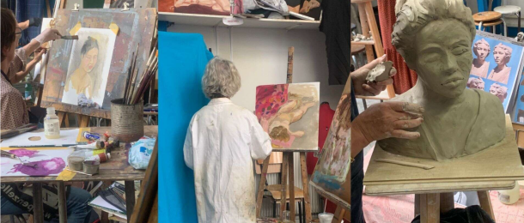
（大茅屋画室环境）
近80年来，学校始终坚持以创造性、高标准和以学生为中心的教育原则，致力于在应用艺术领域开展深入教学与研究，专注于培养建筑空间、展陈设计及可持续发展方向的专业人才。课程体系兼顾艺术理论、技法训练与人文素养教育，涵盖户外写生、色彩研究、当代艺术软件应用及工坊实践等多个方面，强化学生的综合创作与实践能力。
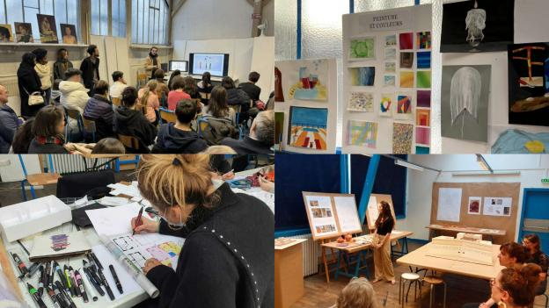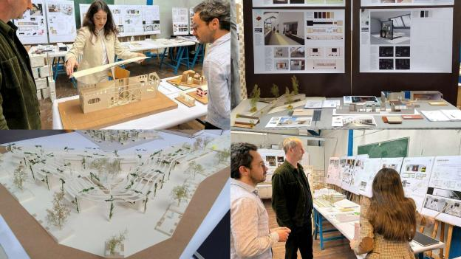
（部分课堂）
此外，学校通过组织研讨会、学术竞赛、企业合作项目、国际交流会议与职业周等活动，全面拓展学生的专业视野与职业竞争力。学校与多家知名企业与机构保持密切合作，包括巴黎迪士尼乐园集团、巴黎104艺术中心、法国ICADE公司以及香奈儿制造等，为学生提供丰富的实习与就业机会。

四、项目亮点
- 双顶级院校赋能：深入百年艺术殿堂大茅屋画室，感受纯正法式教育。
- 传奇画室采风：在大茅屋画室，追寻毕加索、常玉、赵无极等大师足迹，进行人体写生，锤炼观察与绘画功底。
- 官方核心课程：一周沉浸式课程，涵盖潮流分析、情绪板制作、品牌管理、数字传播等全链路知识。
- 理论与实战结合：探访巴黎前沿概念店，并在专业讲解下参观高水准时装展览，全方位解析当代时装生态。
- 高含金量收获：获得法国院校官方结业证明，优秀学员更有机会获得导师推荐信及硕士推优资格。

五、费用详情
项目费用：人民币35800元/人；早鸟价：人民币33800元/人
费用包含：访学期间课程费用、集体活动期间的景点门票与交通、签证办理服务、访学期间境外保险、访学期间境外住宿、境外指定时间段接送机服务、法国院校访学证明。
费用不包含：往返国际机票、护照办理费用、由法国领事馆收取的法国申根签证费用与增值服务费、个人餐饮费、自由活动日产生的各类境外费用以及其他一切个人性质消费等。

- 截止日期（法方）
报名截止日期：2026年5月31日
早鸟价截止日期：2026年4月30日

七、项目咨询
李老师 131 6716 1019
* 请有意向的学生第一时间联络，在获得上海理工大学推荐资格后及时办理护照。

